 | Министерство науки и высшего образования Российской Федерации  Федеральное государственное бюджетное образовательное учреждение  высшего образования  «Московский государственный технический университет  имени Н.Э. Баумана  (национальный исследовательский университет)»  (МГТУ им. Н.Э. Баумана)

ФАКУЛЬТЕТ «Информатика и системы управления»____________________________________

КАФЕДРА «Программное обеспечение ЭВМ и информационные технологии»______________

Лабораторная работа № 1

Тема Построение интерполяционного полинома Ньютона

Студент Сукочева Алис

Группа ИУ7-43Б

Оценка (баллы) __________________

Преподаватель Градов Владимир Михайлович

Москва.
2020 г.
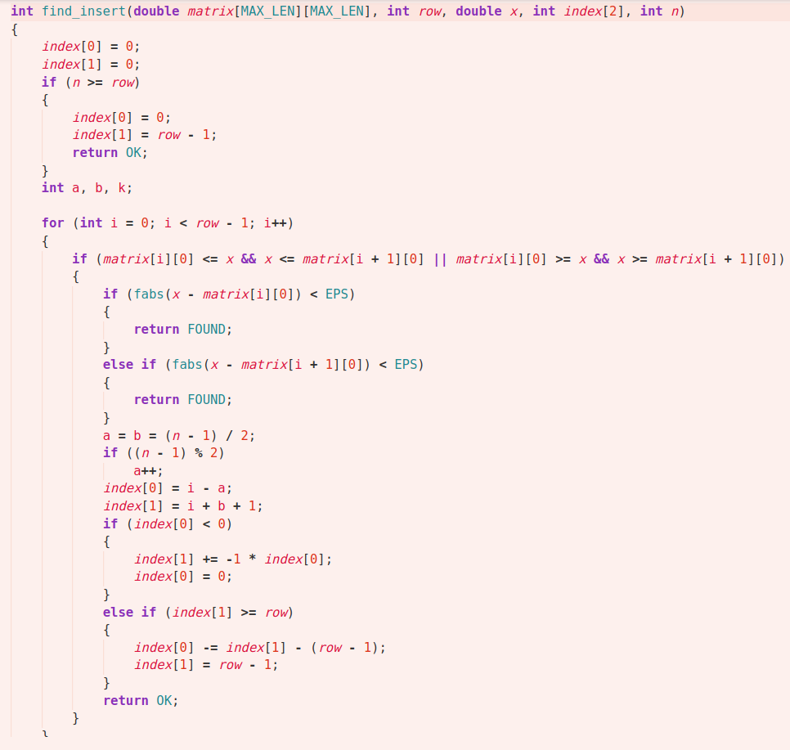
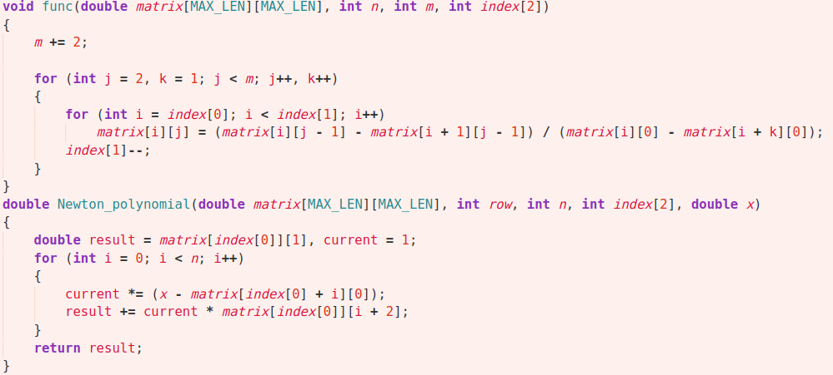
Задание: Целью данной работы было:
1) Найти значение функции в заданной точке, используя интерполяционный полином Ньютона.
2) Найти корень табличной функции (Используя метод половинного деления).
3) Найти корень табличной функции (обратной интерполяции).
Задано:
1. x — аргумент, для которого нужно найти значение (y)
2. n — степень интерполяционного полинома.
3. Файл с таблицей аргументами и значениями функций.
Нужно найти: Значение функции при заданном аргументе. (Так же найти корень.)
Алгоритм:
Первым делом функция find_insert ищет
интервал, куда попадает х, затем выбирает узлы, близкие к х (кол-во узлов зависит от n (оно равно n+1)). Если n задано больше, чем кол-во значений, то мы рассматриваем все узлы. Если аргумент, который мы ищем уже имеется в таблице, то завершается выполнение функции.
После того, как мы нашли нужные нам узлы, func начинает считать значения столбцов (начиная с 3 до последнего (кол-во столбцов равно n + 2).
Каждый элемент i-го столбца мы считаем по формуле разделенной разности.
Формула:
y(x_{i}; x_{j}) = (y_{i} - y_{j}) / (x_{i} — x_{j});
y(x_{i}; x_{j}; x_{k}) = [y(x_{i}; x_{j}) - y(x_{j}; x_{k})] / (x_{i} - x_{k});
y(x_{i}; x_{j}...x_{n}) = [y(x_{i}; x_{j} ;...; x_{n-1} )- y(x_{i}; x_{j} ;...; x_{n} )] / (x_{i} - x_{n});
После того, как найдены коэффициенты полинома, функция newton_polynomial вычисляет значение функции для заданного х.
Полином:
Если присмотреться, то можно увидеть, что каждый следующий член последовательности отличается от предыдущего коэффициентом и он умножается на (x-xi). Таким образом в цикле мы каждый раз умножаем current на текущую разность иксов (x — xi), а в результат записываем произведение current на текущий коэффициент.
Программа:

